Самое новогоднее предложение
№ | наименование | Стоимость  подарка | Ассортимент
1 | Конфета в ассортименте (330гр)   | 150,00  20шт | -абрикос в йогурте с орехом,  -абрикос в шоколаде с орехом,  -ананас в шоколаде,  -витаминный коктейль с клюквой,  -витаминный коктейль с черной смородиной,  -вишня в шоколаде,  -десерт с клубникой,  -инжир в шоколаде,  -клубника в йогурте,  -лимон в желе,  -миндаль цельный в шоколаде,  -ореховая фантазия с кешью,  -ореховая фантазия с кокосом,  -ореховая фантазия с миндалем,  -тайская дыня в шоколаде,  -фундук в шоколаде,  -фундук цельный в шоколаде,  -финик в шоколаде с орехом,  -черешня в шоколаде,  -чернослив в йогурте с орехом,  -чернослив в шоколаде с орехом
2 | Конфета в ассортименте (220гр)  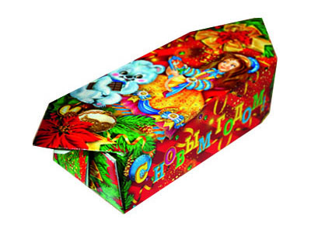 | 125,00  16шт | -абрикос в йогурте с орехом,  -абрикос в шоколаде с орехом,  -ананас в шоколаде,  -витаминный коктейль с черной смородиной,  -лимон в желе,  -манго в желе,  -ореховая фантазия с кокосом,  -ореховая фантазия с миндалем,  -тайская дыня в шоколаде,  -фундук в шоколаде,  -чернослив в йогурте с орехом,  -чернослив в шоколаде с орехом
3 | Новогодняя энциклопедия (500гр)  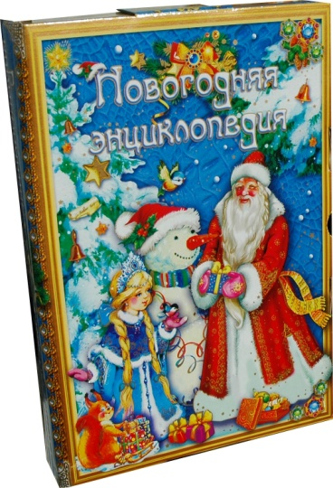 | 250,00  14шт | -абрикос в йогурте,  -абрикос в шоколаде с орехом,  -ананас в шоколаде,  -ананас в йогурте,  -апельсин в желе,  -витаминный коктейль с клюквой,  -витаминный коктейль с черной смородиной,  -витаминный коктейль с шиповником,  -вишня в шоколаде,  -вишня в йогурте,  -грецкий орех в шоколаде,  -грецкий орех в йогурте,  -десерт с клубникой,  -драже миндальное,  -драже фундук в йогурте,  -зеленое яблоко в желе,  -инжир в шоколаде,  -клубника в йогурте,  -кокос в йогурте,  -лимон в желе,  -малина в желе,  -манго в желе,  -миндаль в йогурте,  -миндаль цельный в йогурте,  -ореховая фантазия с кешью,  -ореховая фантазия с кокосом,  -ореховая фантазия с миндалем,  -тайская дыня в шоколаде,  -тайская дыня в йогурте,  -финик в шоколаде с орехом,  -фундук в шоколаде,  -фундук цельный в шоколаде,  -черника со сливками,  -чернослив в йогурте с орехом,  -чернослив в шоколаде с орехом,  -черешня в йогурте,  -черешня в шоколаде

